Тест 6
Применения производной к исследованию функций
Вариант 1
А1. Укажите промежуток, на котором функция только возрастает.
1) 2) 3) 4)
А2. Укажите промежуток, на котором функция убывает.
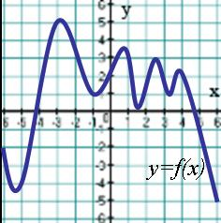
1) 2) 3) 4)

А3. На рисунке изображен график функции . Сколько точек минимума имеет функция?
1) 4 2) 5 3) 2 4) 1

А4. Найдите точку максимума функции .
1) -4 2) -2 3) 4 4) 2
А5. Сколько критических точек имеет функция ?
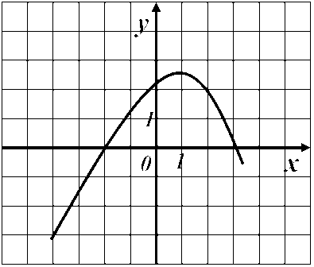
1) 2 2) 1 3) 4 4) 3

А6. На рисунке изображен график производной у =f ´(x).
Найдите точку максимума функции у =f(x).

1) 1 2) 3 3) 2 4) -2

А7. Найдите точку минимума функции $y=\frac{2x^{3}}{3}−\frac{3x^{2}}{2}−2x+1\frac{\text{11}}{\text{24}}$.
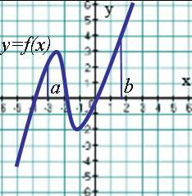
1) -2 2) -0,5 3) 0,5 4) 2

А8. График функции у=f(x) изображен на рисунке. Укажите наибольшее значение этой функции на отрезке
1) 2 2) 3 3) 4 4) 6

А9. Найдите наименьшее значение функции $у=\frac{х^{3}}{3}−2х^{2}+3х+\frac{2}{3}$ на отрезке . 1) $\frac{2}{3}$ 2) 3 3) 1 4) -$\frac{2}{3}$
А10. Найдите наименьшее значение функции у=2sin$\left(х+\frac{π}{3}\right)$-1.
1) -1; 2) -3; 3) -2; 4) -$\frac{π}{3}$.
Тест 6
Применения производной к исследованию функций
Вариант 2
А1. Укажите промежуток, на котором функция только убывает.
1) 2) 3) 4)
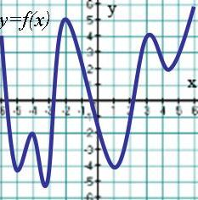
А2. Укажите промежуток, на котором функция возрастает.
1) 2) 3) 4)

А3. На рисунке изображен график функции . Сколько точек минимума имеет функция?
1) 5 2) 3 3) 2 4) 1
А4. Найдите точку максимума функции .
1) -3 2) -2 3) 3 4) 2
А5. Сколько критических точек имеет функция ?
1) 2 2) 1 3) 4 4) 3

А6. На рисунке изображен график производной у =f ´(x).
Найдите точку минимума функции у =f(x).

1) 1 2) 3 3) -4 4) -2

А7. Найдите точку максимума функции $y=\frac{2x^{3}}{3}−\frac{3x^{2}}{2}−2x+1\frac{\text{11}}{\text{24}}$.
1) -2 2) -0,5 3) 0,5 4) 2

А8. График функции у=f(x) изображен на рисунке. Укажите наименьшее значение этой функции на отрезке
1) 2 2) -2 3) -4 4) 6

А9. Найдите наибольшее значение функции $у=\frac{х^{3}}{3}−2х^{2}+3х+\frac{2}{3}$ на отрезке . 1) $\frac{2}{3}$ 2) 3 3) 2 4) 4
А10. Найдите наибольшее значение функции у=2sin$\left(х+\frac{π}{3}\right)$-1.
1) 1 2) 3 3) 2 4) $\frac{π}{3}$

Ответы:

Вариант | А1 | А2 | А3 | А4 | А5 | А6 | А7 | А8 | А9 | А10
1 | 3 | 2 | 1 | 4 | 1 | 2 | 4 | 3 | 1 | 2
2 | 2 | 4 | 4 | 1 | 4 | 4 | 2 | 2 | 3 | 1

